**LAPORAN PRAKTIKUM STRUKTUR DATA**

**TUGAS AKHIR**

“DAFTAR MENU WARUNG KOPI”

Dosen Pengampu :

Randi Proska Sandra, M.Sc



Disusun Oleh :

Nama : Ridho Hamdani Putra

NIM : 23343052

Kode kelas : 202323430156 (INF1.62.2014)

PROGRAM STUDI INFORMATIKA

FAKULTAS TEKNIK

UNIVERSITAS NEGERI PADANG

2024

1. **LATAR BELAKANG PROGRAM**

Saya membuat program ini karena orang tua saya membuka warung kopi di rumah. Warung kopi ini menyediakan berbagai jenis minuman dan makanan ringan. Namun, pengelolaan menu di warung kopi ini masih dilakukan secara manual, yang seringkali menyebabkan kesalahan dalam mencatat pesanan, kesulitan dalam memperbarui harga, dan masalah dalam mengatur menu yang tersedia. Oleh karena itu, saya merasa perlu untuk membuat suatu sistem yang dapat membantu mempermudah manajemen menu di warung kopi tersebut.

Program ini dirancang untuk mengatasi berbagai masalah dalam pengelolaan menu di warung kopi. Dengan menggunakan program ini, saya dapat dengan mudah menambah, mengedit, menghapus, mencari, mengurutkan, dan menampilkan menu dengan lebih efisien. Hal ini tidak hanya akan mengurangi kesalahan dalam pencatatan, tetapi juga akan mempercepat proses pelayanan kepada pelanggan. Selain itu, program ini dapat membantu dalam mengatur harga jual sehingga lebih mudah untuk melakukan penyesuaian harga.

1. **PENJELASAN PROGRAM SECARA UMUM**

Program ini dibuat untuk mengelola daftar menu di warung kopi. Program ini menyediakan beberapa fitur, seperti:

* **Menambah menu baru:** Pengguna dapat menambahkan menu baru dengan memasukkan nama dan harga menu.
* **Mengedit menu:** Pengguna dapat mengedit nama dan harga menu yang sudah ada.
* **Menghapus menu:** Pengguna dapat menghapus menu yang sudah ada.
* **Mencari menu:** Pengguna dapat mencari menu berdasarkan nama.
* **Mengurutkan menu:** Pengguna dapat mengurutkan menu berdasarkan harga (dari terendah ke tertinggi).
* **Menampilkan semua menu:** Pengguna dapat melihat daftar semua menu beserta nama dan harganya.

Program ini menggunakan struktur data linked list untuk menyimpan daftar menu. Setiap node dalam linked list berisi informasi tentang satu menu, termasuk nama dan harga.

1. **PENJALASAN BARIS PRORGAM**

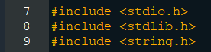

Baris ini merupakan penggunaan beberapa header file dengan memanggil library yang dibutuhkan untuk fungsi standar dalam bahasa C.

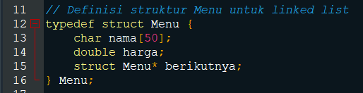

Baris kode ini mendefinisikan struktur data **Menu** yang digunakan untuk menyimpan informasi tentang satu menu. Struktur ini memiliki tiga anggota:

* **nama:** Sebuah string yang berisi nama menu.
* **harga:** Sebuah double yang berisi harga menu.
* **berikutnya:** Sebuah pointer ke node berikutnya dalam linked list.

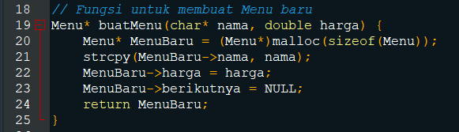

Fungsi ini membuat menu baru untuk linked list. Fungsi ini menerima dua parameter: **nama** dan **harga**. Fungsi ini mengalokasikan memori untuk menu baru, menyalin nama dan harga ke menu baru, mengatur pointer selanjutnya ke NULL, dan kemudian mengembalikan pointer ke menu baru.

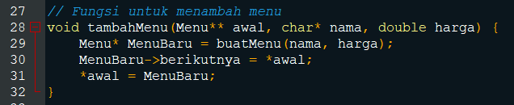

Fungsi ini menambahkan menu baru ke awal linked list. Fungsi ini menerima tiga parameter: **awal**, **nama**, dan **harga**. Parameter **awal** adalah pointer ke pointer ke menu pertama dalam linked list. Fungsi ini membuat menu baru menggunakan fungsi **buatMenu**, kemudian mengatur pointer next menu baru ke menu pertama dalam linked list, dan terakhir mengatur pointer awal ke menu baru.

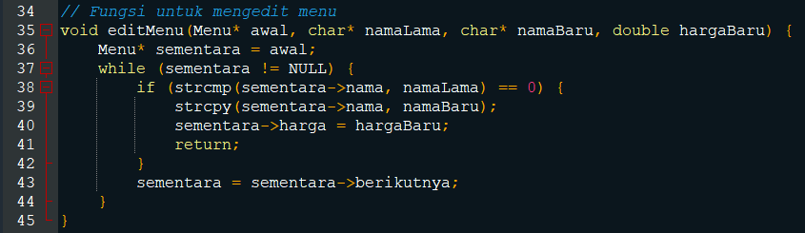

Fungsi ini mengedit menu yang sudah ada. Fungsi ini menerima empat parameter: **awal**, **namaLama**, **namaBaru**, dan **hargaBaru**. Parameter **awal** adalah pointer ke menu pertama dalam linked list. Fungsi ini mencari menu dengan nama yang sesuai dengan **namaLama**. Jika menu ditemukan, fungsi ini menyalin **namaBaru** dan **hargaBaru** ke menu tersebut dan kemudian return.

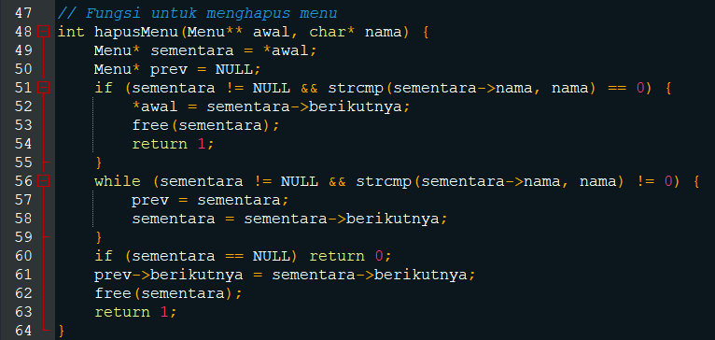

Fungsi ini menghapus menu dari linked list. Fungsi ini menerima dua parameter: **awal** dan **nama**. Parameter **awal** adalah pointer ke pointer ke menu pertama dalam linked list. Fungsi ini mencari menu dengan nama yang sesuai dengan **nama**. Jika menu ditemukan, fungsi ini menghapus menu tersebut dari linked list dan membebaskan memori yang digunakan oleh menu. Fungsi ini kemudian mengembalikan 1 jika menu berhasil dihapus, dan 0 jika menu tidak ditemukan.

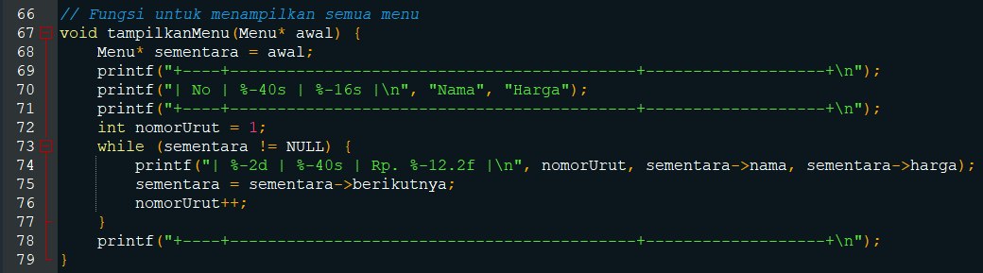

Fungsi ini menampilkan daftar semua menu beserta nama dan harganya. Fungsi ini menerima satu parameter: **awal**. Parameter **awal** adalah pointer ke menu pertama dalam linked list. Fungsi ini iterates melalui linked list dan mencetak informasi tentang setiap menu.

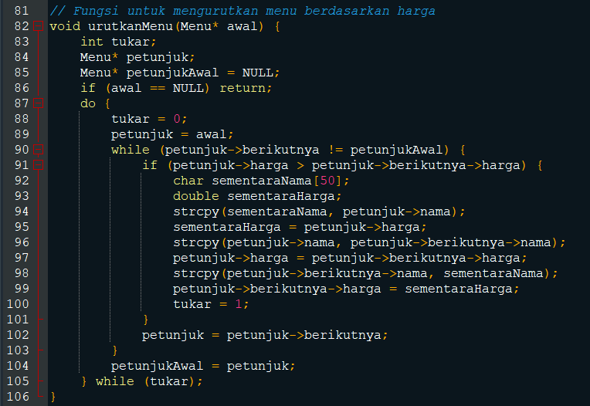

Fungsi ini mengurutkan menu dalam linked list berdasarkan harga (dari terendah ke tertinggi). Fungsi ini menggunakan algoritma bubble sort. Algoritma ini bekerja dengan menukar dua menu yang berdekatan jika harga menu pertama lebih besar dari harga menu kedua. Proses ini diulang sampai tidak ada lagi pertukaran yang terjadi.

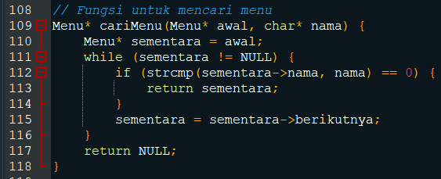

Fungsi ini mencari menu dalam linked list. Fungsi ini menerima dua parameter: **awal** dan **nama**. Parameter **awal** adalah pointer ke menu pertama dalam linked list. Fungsi ini mencari menu dengan nama yang sesuai dengan **nama**. Jika menu ditemukan, fungsi ini mengembalikan pointer ke menu tersebut. Jika menu tidak ditemukan, fungsi ini mengembalikan NULL.

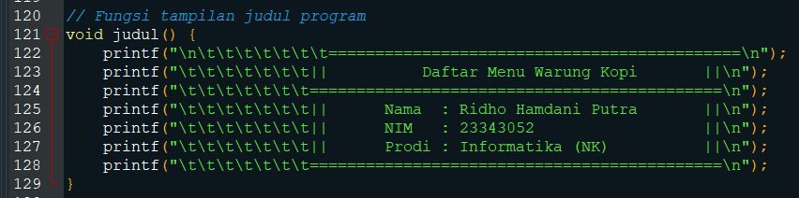

Fungsi ini digunakan untuk menampilkan judul program

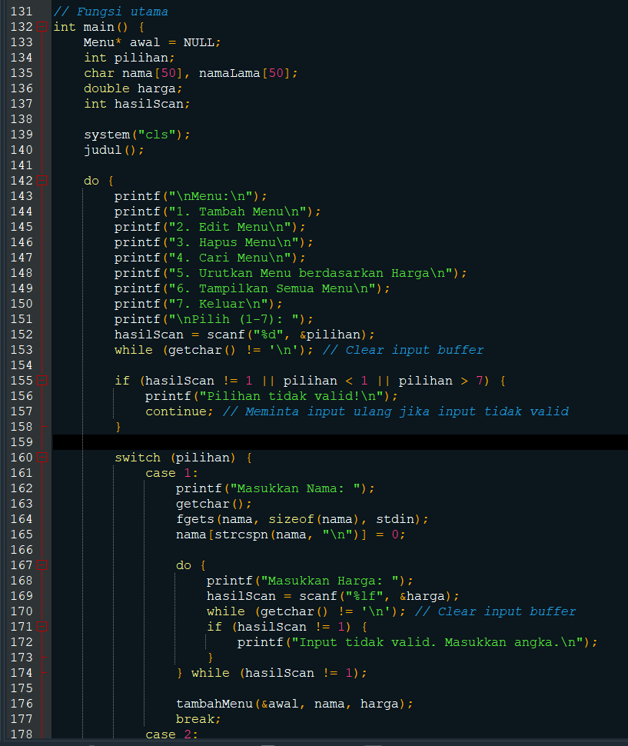

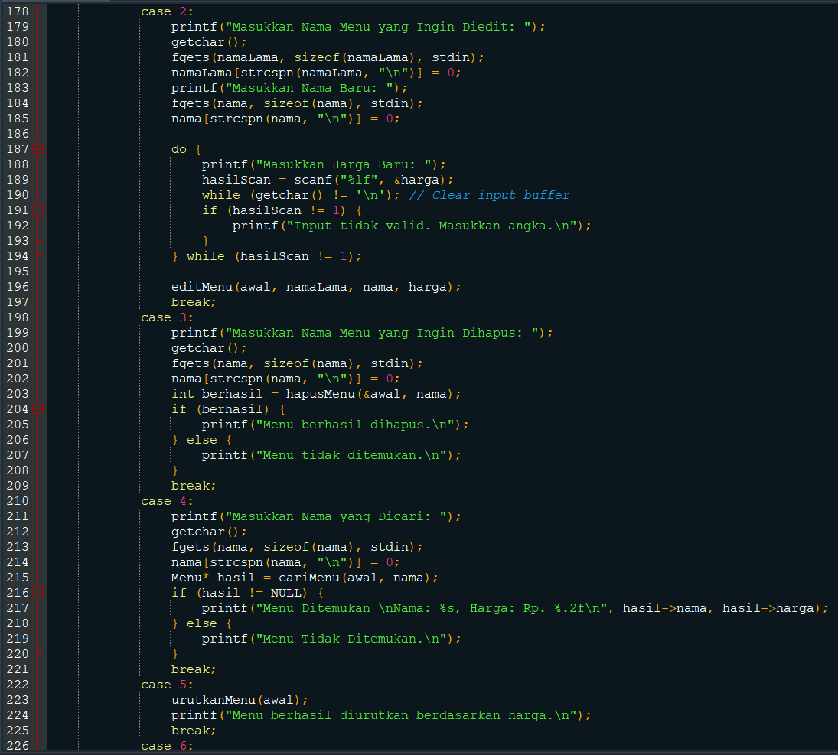

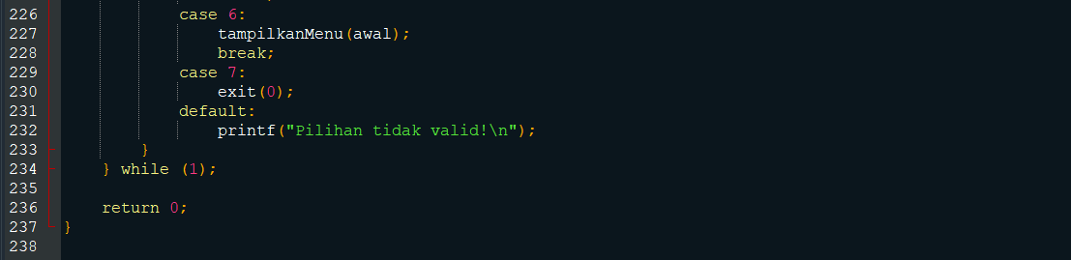

Fungsi main adalah fungsi utama dalam program ini. Fungsi ini memiliki beberapa tugas, yaitu:

* **Menginisialisasi linked list:** Fungsi ini menginisialisasi pointer **awal** ke NULL, yang berarti linked list kosong.
* **Menampilkan menu:** Fungsi ini menampilkan menu utama program kepada pengguna.
* **Memproses pilihan pengguna:** Fungsi ini memproses pilihan yang dimasukkan oleh pengguna. Ada 7 pilihan yang tersedia:

1. **Tambah Menu:** Memanggil fungsi **tambahMenu** untuk menambahkan menu baru.
2. **Edit Menu:** Memanggil fungsi **editMenu** untuk mengedit menu yang sudah ada.
3. **Hapus Menu:** Memanggil fungsi **hapusMenu** untuk menghapus menu yang sudah ada.
4. **Cari Menu:** Memanggil fungsi **cariMenu** untuk mencari menu berdasarkan nama.
5. **Urutkan Menu berdasarkan Harga:** Memanggil fungsi **urutkanMenu** untuk mengurutkan menu berdasarkan harga.
6. **Tampilkan semua menu:** Memanggil fungsi **tampilkanMenu** untuk menampilkan semua menu yang telah diinputkan.
7. **Keluar:** Keluar dari program.
8. **KESIMPULAN**

Dalam laporan ini, telah dibahas sebuah program manajemen daftar menu untuk warung kopi menggunakan bahasa pemrograman C. Program ini memanfaatkan struktur data linked list untuk menyimpan dan mengelola menu-menu yang tersedia. Pengguna dapat melakukan berbagai operasi, seperti menambah, mengedit, menghapus, mencari, mengurutkan, dan menampilkan menu. Dengan menggunakan loop dan fungsi-fungsi yang sesuai, program ini memberikan pengalaman interaktif kepada pengguna untuk mengelola daftar menu secara efisien. Selain itu, program juga dilengkapi dengan fitur validasi input untuk memastikan kelengkapan dan keakuratan data yang dimasukkan pengguna. Dengan demikian, program ini dapat menjadi alat yang berguna dalam membantu pengelolaan menu di warung kopi.